Facultad De Ingeniería Y Tecnología
Ingeniería De Sistemas

Informe de Investigación
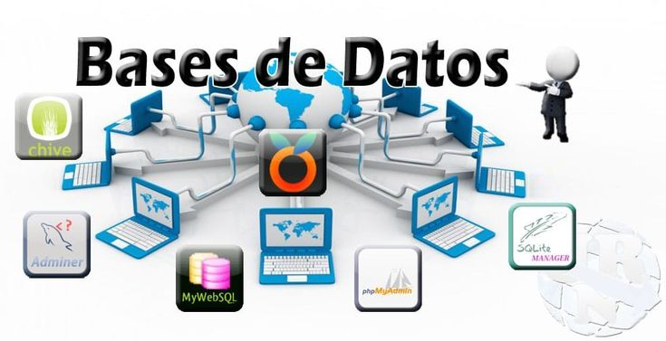
Arquitectura de Sistemas de Bases de Datos

Integrantes:
- Cristian Ramos Mendoza
- Yamil Tapia Huanca

Materia: Base de Datos I
Docente: Alejandro Marco Cortes Montes
Fecha de Entrega: 01 de abril de 2026

La Paz-Bolivia

INDICE:
Introducción 1
Desarrollo de la Investigación 1
1. Arquitectura de Tres Niveles 1
1.1 ¿Qué es la arquitectura interna, conceptual y externa? 1
1.2 ¿Qué datos o información maneja cada nivel? 2
1.3 ¿Por qué es importante separar los niveles? 2
1.4 ¿Puedes dar un ejemplo práctico para cada nivel? 3
2. Funciones de un SGBD 3
2.1 ¿Cuáles son las funciones principales de un SGBD? 3
2.2 ¿Cómo asegura la integridad, seguridad y concurrencia? 4
2.3 ¿Qué funciones permiten el manejo eficiente de datos? 4
3. Componentes de un SGBD 5
3.1 ¿Qué es el motor de base de datos y cuál es su función? 5
3.2 ¿Qué incluye la interfaz de usuario y cómo ayuda al usuario? 5
3.3 ¿Qué herramientas de administración existen y para qué sirven? 6
Apoyos Visuales y Diagramas 6
Diagrama 1: Arquitectura de Tres Niveles (ANSI/SPARC) 7
Diagrama 2: Componentes Principales de un SGBD 7
Conclusión 8

Introducción

En la era digital contemporánea, la información es el activo más valioso de cualquier organización. Sin embargo, los datos por sí solos carecen de utilidad si no están estructurados, almacenados y gestionados de manera eficiente. Es aquí donde radica la importancia fundamental de la arquitectura de bases de datos y de los Sistemas Gestores de Bases de Datos (SGBD).
La arquitectura de una base de datos no es simplemente un esquema de almacenamiento; es un marco conceptual diseñado para abstraer la complejidad técnica del hardware y presentar los datos de manera lógica y comprensible para los usuarios finales y las aplicaciones. El estándar de facto para esta abstracción es la arquitectura de tres niveles (ANSI/SPARC), la cual garantiza la independencia de los datos, permitiendo que los sistemas evolucionen, escalen y se modifiquen sin interrumpir las operaciones del negocio.
El presente informe de investigación tiene como objetivo principal desglosar y analizar en profundidad los tres niveles de esta arquitectura (interno, conceptual y externo), así como examinar las funciones críticas y los componentes estructurales de un SGBD. A través de este análisis, se sentarán las bases teóricas necesarias para la correcta implementación, administración y optimización de bases de datos en entornos prácticos y profesionales.

Desarrollo de la Investigación

1. Arquitectura de Tres Niveles

¿Qué es la arquitectura interna, conceptual y externa?

La arquitectura de tres niveles, propuesta por el comité ANSI/SPARC, es un enfoque de diseño de bases de datos que separa la vista del usuario de la representación física de los datos. Se divide en:
- Nivel Interno (o Físico): Es el nivel más bajo de abstracción. Describe cómo se almacenan realmente los datos en los medios de almacenamiento físico (discos duros, SSDs). Se ocupa de las estructuras de datos complejas, la asignación de espacio, los índices, los punteros y las técnicas de compresión o encriptación a nivel de hardware.

- Nivel Conceptual (o Lógico): Es el nivel intermedio que describe qué datos se almacenan en la base de datos y las relaciones que existen entre ellos. Representa la visión global de la base de datos para toda la comunidad de usuarios (el esquema conceptual). Oculta los detalles de las estructuras de almacenamiento físico y se centra en entidades, atributos, relaciones y restricciones de integridad.

- Nivel Externo (o de Vistas): Es el nivel más alto de abstracción. Describe solo la parte de la base de datos que es relevante para un usuario o grupo de usuarios en particular, ocultando el resto de la información. Se implementa a través de "vistas" (views), permitiendo múltiples perspectivas de la misma base de datos conceptual.

1.2 ¿Qué datos o información maneja cada nivel?
- Nivel Interno: Maneja bytes, bloques de memoria, cilindros de disco, árboles B+ (para índices), algoritmos de hashing, y metadatos de asignación de archivos.

- Nivel Conceptual: Maneja esquemas lógicos, tablas (en el modelo relacional), claves primarias y foráneas, tipos de datos lógicos (VARCHAR, INT, DATE), y reglas de negocio (restricciones CHECK, UNIQUE).

- Nivel Externo: Maneja consultas formateadas, reportes, formularios de interfaz de usuario y subconjuntos de datos derivados (por ejemplo, una tabla virtual que solo muestra el nombre y el correo de un empleado, ocultando su salario).

1.3 ¿Por qué es importante separar los niveles?

La separación es crucial porque proporciona Independencia de Datos, la cual se divide en dos tipos:
1. Independencia Lógica: Capacidad de modificar el esquema conceptual (añadir nuevas tablas o columnas) sin tener que alterar los esquemas externos o los programas de aplicación existentes.
2. Independencia Física: Capacidad de modificar el esquema interno (cambiar de disco duro, reorganizar archivos, añadir índices para mejorar el rendimiento) sin tener que alterar el esquema conceptual ni el externo.
Esta separación reduce drásticamente los costos de mantenimiento, mejora la seguridad (al limitar el acceso mediante vistas) y permite que el sistema sea altamente escalable.

1.4 ¿Puedes dar un ejemplo práctico para cada nivel?
Imaginemos el sistema de un Hospital:
- Nivel Externo: Un médico inicia sesión y ve una pantalla (vista) que solo muestra el historial clínico y los síntomas de sus pacientes asignados. No puede ver la información de facturación. El personal de contabilidad ve otra vista solo con los costos y pagos, sin acceso a diagnósticos médicos.

- Nivel Conceptual: El Administrador de Base de Datos (DBA) diseña el modelo relacional completo. Crea la tabla Pacientes, la tabla Historial Médico y la tabla Facturación, estableciendo que un paciente puede tener múltiples facturas (relación 1 a N).

- Nivel Interno: El SGBD decide almacenar la tabla Historial Médico en un disco de estado sólido (SSD) para acceso rápido, utilizando un índice de árbol B+ sobre la columna ID_Paciente, y comprimiendo los datos de años anteriores para ahorrar espacio en el clúster de servidores.

2. Funciones de un SGBD

2.1 ¿Cuáles son las funciones principales de un SGBD?
Un Sistema Gestor de Bases de Datos (SGBD) es el software principal que interactúa con los usuarios finales, las aplicaciones y la propia base de datos. Sus funciones principales incluyen:
- Gestión del Diccionario de Datos: Almacena las definiciones de los elementos de datos y sus relaciones (metadatos).

- Gestión del Almacenamiento de Datos: Crea y administra las estructuras complejas requeridas para el almacenamiento de datos.

- Transformación y Presentación de Datos: Transforma los datos ingresados para que coincidan con las estructuras de datos físicas.

- Gestión de Seguridad: Crea un sistema de seguridad que impone la privacidad y seguridad de los usuarios.

- Control de Acceso Multiusuario: Permite que múltiples usuarios accedan a la base de datos simultáneamente sin comprometer la integridad.

- Gestión de Respaldo y Recuperación: Proporciona mecanismos para recuperar la base de datos en caso de fallos de hardware o software.

2.2 ¿Cómo asegura la integridad, seguridad y concurrencia?

El SGBD utiliza mecanismos altamente sofisticados para garantizar estos tres pilares:
- Integridad: Se asegura mediante la implementación de restricciones (Constraints) como PRIMARY KEY (evita duplicados), FOREIGN KEY (asegura la integridad referencial entre tablas), y TRIGGERS (disparadores que ejecutan validaciones automáticas antes de insertar o modificar un dato).

- Seguridad: Se logra a través de la Autenticación (verificar quién es el usuario mediante credenciales) y la Autorización (Control de Acceso Basado en Roles - RBAC). El SGBD otorga privilegios específicos (GRANT SELECT, INSERT, UPDATE) a usuarios o roles determinados, encriptando además los datos sensibles tanto en reposo como en tránsito.

- Concurrencia: Se maneja mediante el concepto de Transacciones y las propiedades ACID (Atomicidad, Consistencia, Aislamiento, Durabilidad). El SGBD utiliza sistemas de bloqueo (Locks) y control de concurrencia multiversión (MVCC) para evitar que dos usuarios modifiquen el mismo dato exactamente al mismo tiempo, previniendo lecturas sucias o pérdida de actualizaciones.

2.3 ¿Qué funciones permiten el manejo eficiente de datos?

Para que una base de datos responda en milisegundos incluso con millones de registros, el SGBD emplea:
- Optimizador de Consultas (Query Optimizer): Analiza las sentencias SQL y determina el plan de ejecución más rápido y menos costoso en términos de CPU y memoria.

- Gestión de Índices: Crea estructuras de datos adicionales (como índices Hash o B-Trees) que permiten encontrar filas específicas sin tener que escanear toda la tabla (Full Table Scan).

- Gestión de Memoria Caché (Buffer Management): Mantiene los datos y consultas accedidos frecuentemente en la memoria RAM (Buffer Pool) para evitar la lectura lenta desde el disco duro físico.

3. Componentes de un SGBD

3.1 ¿Qué es el motor de base de datos y cuál es su función?

El motor de base de datos (Database Engine) es el componente central y subyacente del SGBD. Es el servicio principal responsable de almacenar, procesar y asegurar los datos. Su función es recibir las peticiones lógicas (consultas SQL) del usuario o aplicación, traducirlas a operaciones físicas, interactuar con el sistema operativo para leer o escribir en los discos, y devolver los resultados. Está compuesto típicamente por un motor de almacenamiento (Storage Engine) y un procesador de consultas (Query Processor).

3.2 ¿Qué incluye la interfaz de usuario y cómo ayuda al usuario?
La interfaz de usuario incluye todas las herramientas gráficas (GUI) o de línea de comandos (CLI) que permiten a los humanos interactuar con el motor de la base de datos. Ejemplos comunes son SQL Server Management Studio (SSMS), pgAdmin, o MySQL Workbench.
Ayuda al usuario al:
- Abstraer la complejidad de la línea de comandos mediante menús visuales.
- Proporcionar editores de código con resaltado de sintaxis y autocompletado para escribir consultas SQL.
- Permitir la visualización de resultados en formato de cuadrícula (tablas) exportables a Excel o CSV.
- Generar diagramas Entidad-Relación de forma automática a partir de bases de datos existentes (Ingeniería Inversa).

3.3 ¿Qué herramientas de administración existen y para qué sirven?

Las herramientas de administración son utilidades diseñadas específicamente para el Administrador de Base de Datos (DBA) para mantener la salud del sistema. Incluyen:
- Herramientas de Respaldo (Backup & Restore): Sirven para programar copias de seguridad automáticas (completas, diferenciales o transaccionales) y restaurarlas en caso de desastre.
- Monitores de Rendimiento (Performance Profilers): Sirven para identificar "cuellos de botella", mostrando qué consultas están consumiendo demasiada CPU o memoria, permitiendo al DBA optimizarlas.
- Consolas de Seguridad: Sirven para auditar accesos, crear nuevos usuarios, asignar roles y revocar permisos de manera centralizada.
- Herramientas de Importación/Exportación (ETL): Sirven para migrar datos masivamente entre diferentes sistemas o formatos.

Apoyos Visuales y Diagramas
A continuación, se presentan diagramas conceptuales que ilustran los temas desarrollados en esta investigación.

Diagrama 1: Arquitectura de Tres Niveles (ANSI/SPARC)

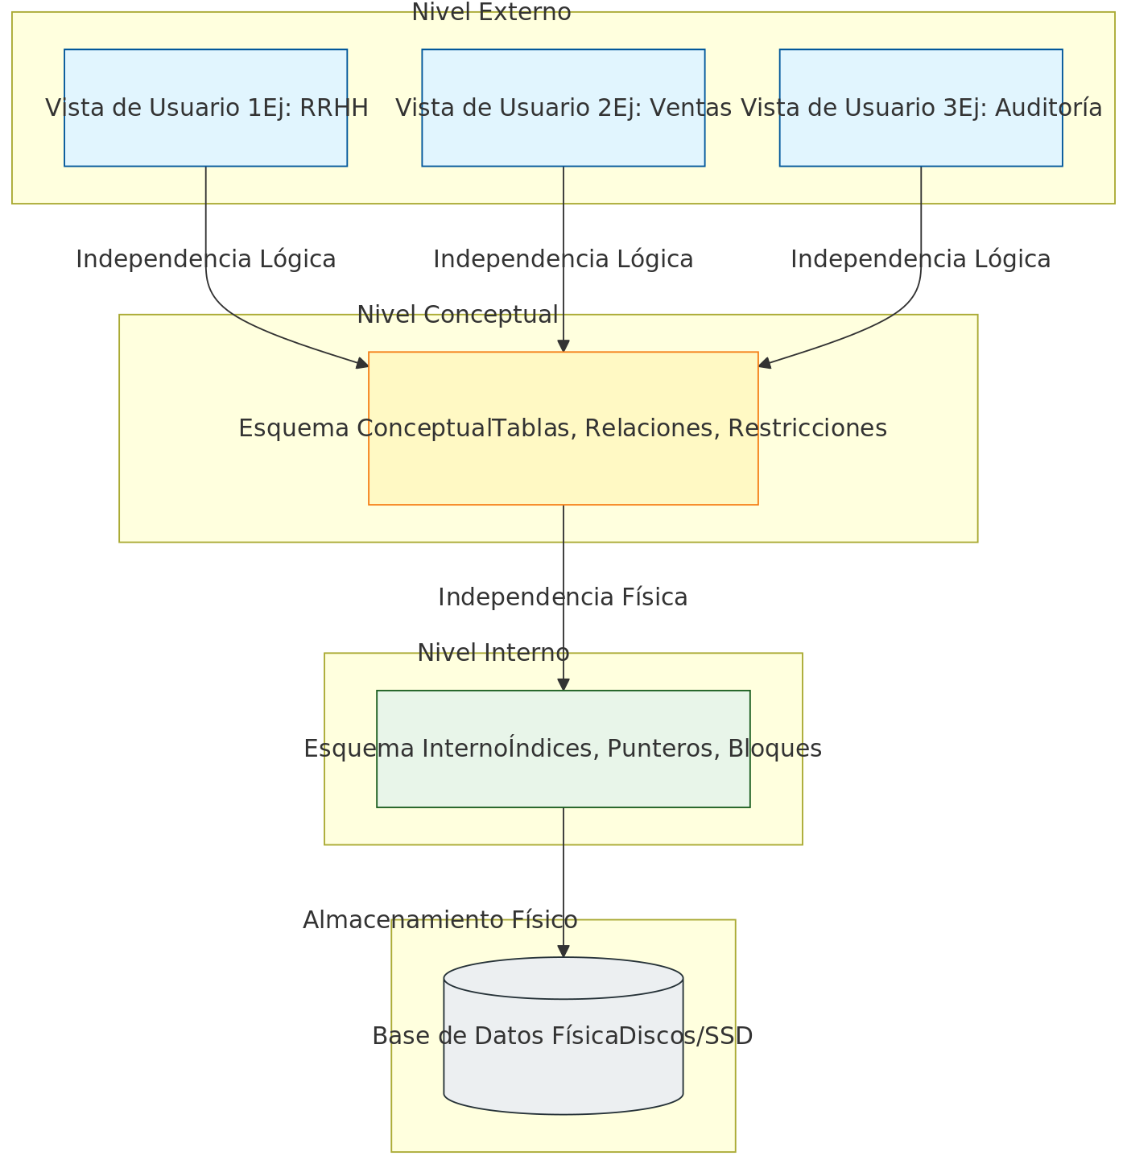
Figura 1: Representación de la abstracción de datos y la independencia lógica/física.

Diagrama 2: Componentes Principales de un SGBD
Figura 2: Flujo de interacción entre el usuario, los componentes del SGBD y el hardware físico.

Conclusión

La investigación realizada evidencia que la arquitectura de sistemas de bases de datos es un pilar fundamental en la ingeniería de software y la gestión de la información. La adopción del modelo de tres niveles (interno, conceptual y externo) no es una mera formalidad teórica, sino una necesidad práctica que garantiza la independencia de los datos. Esta separación permite a las organizaciones adaptar su infraestructura física y evolucionar sus modelos de negocio sin interrumpir la experiencia del usuario final ni requerir la reescritura masiva de aplicaciones.
Asimismo, se ha comprendido que un Sistema Gestor de Bases de Datos (SGBD) es una pieza de software sumamente compleja y robusta. Sus funciones van mucho más allá del simple almacenamiento; actúa como un árbitro que asegura la integridad de la información, protege los datos contra accesos no autorizados y gestiona la concurrencia para que miles de usuarios puedan operar simultáneamente sin conflictos. Todo esto se logra gracias a la sinergia de sus componentes: un motor de base de datos eficiente, interfaces de usuario intuitivas y herramientas de administración avanzadas.
En resumen, el dominio de estos conceptos teóricos prepara el terreno para las futuras prácticas de laboratorio. Comprender cómo el SGBD optimiza consultas, maneja la memoria y estructura los datos físicamente, permitirá diseñar bases de datos más eficientes, seguras y escalables, cumpliendo con los estándares exigidos en el ámbito profesional de la ingeniería de sistemas.

